**Laborator 2**

**Damaschin Mihai V8**

1) Se dă un număr natural n, 10 2 < n < 10 6 . Scrieți un algoritm care determină divizorii compuși compuse (adică, care nu sunt primi) ai numărului n.

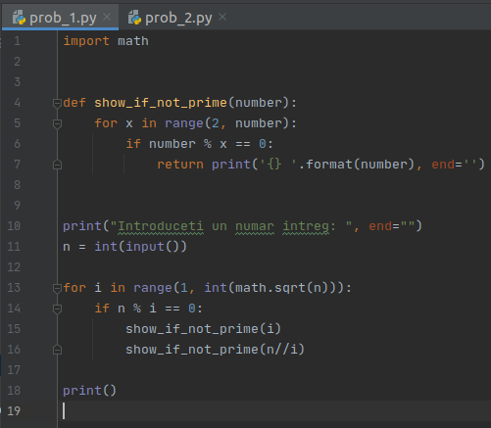

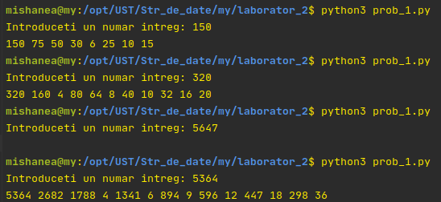

2) Se dau șirurile R și P, care reprezintă scrierile romane ale două numere necunoscute m și n. Scrieți un algoritm care afișează cel mai mare divisor comun al numerelor m și n.

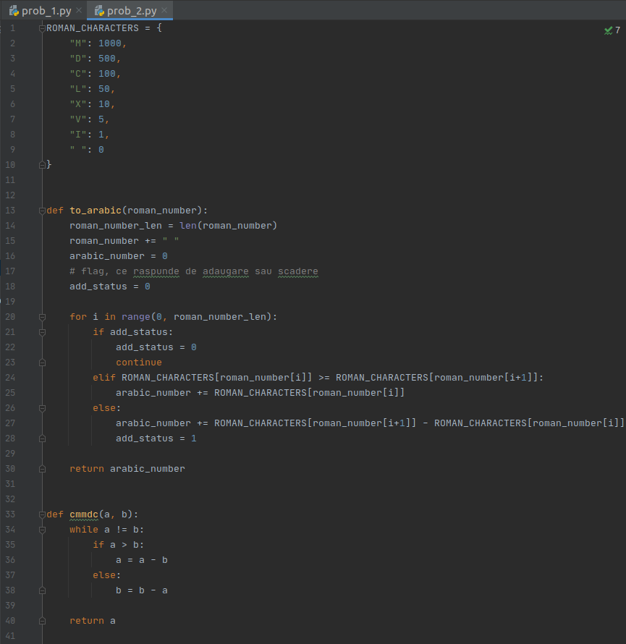

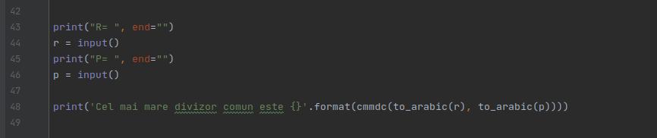

Caz 1: 3724 si 196

Caz 2: 128 si 64

Caz 3: 2144 si 3472

